Установлены мозги Bosh 7.9.7+
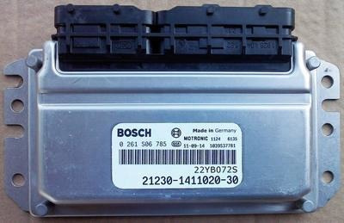
На Шнивах с Bosch 7.9.7+ установлен датчик фаз на лицевой части ГБЦ, рампа с бессливной системой.Еще есть множество отличий, но лично для себя отметил именно эти. К сожалению фото места установки датчика и образец рампы не нашел.Может плохо искал.Если найду добавлю.
Итак, что получаем в итоге:есть Шнива, есть Bosch 7.9.7+(далее Бош). Обращаться в конторы по чип-тюнингу не захотел, решил разобраться сам. В итоге столкнулся с 2мя проблемами:отсутствие редактора калибровок для данного Боша и софта для чтения/записи прошивки . Первая проблема была решена покупкой редактора CTPro(да, дорого для разовой прошивки, но лично у меня он уже окупился не раз). Вторая проблема решилась установкой ломаной версии ChipLoader 1.97, найденная на просторах интернета. Хочу отметить, что ломаный ChipLoader(далее Чиплодырь) отлично справляется с чтением/записью прошивки, версия софта конечно устарела, но для боша достаточно.Также отмечу, чтоб Бош Чиплодырем шьется с доработкой, на форумах пишут что можно и без доработки, но получается не всегда.

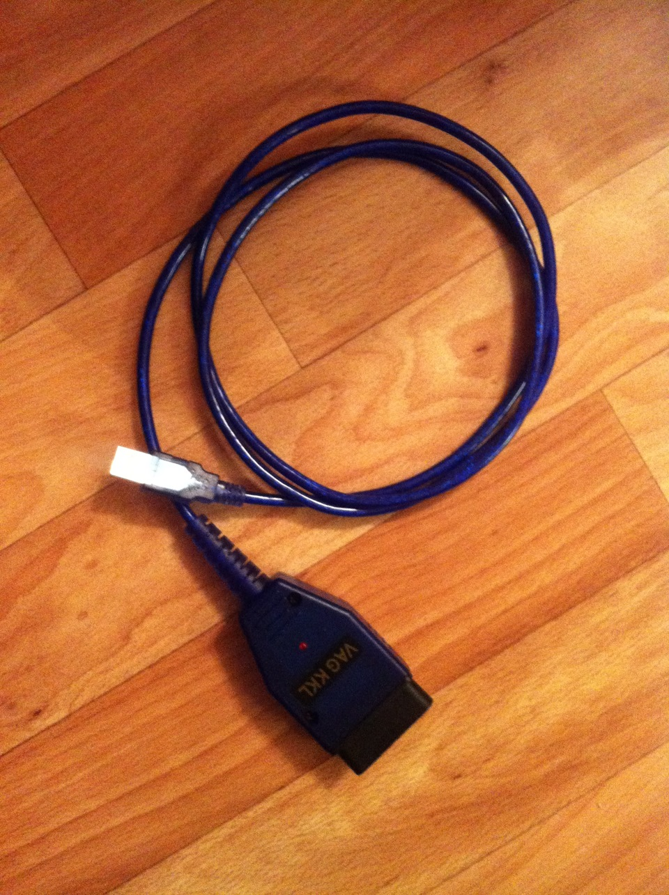
1. Для начала нужно доработать блок, перепаяв резистор с одного на другое место.
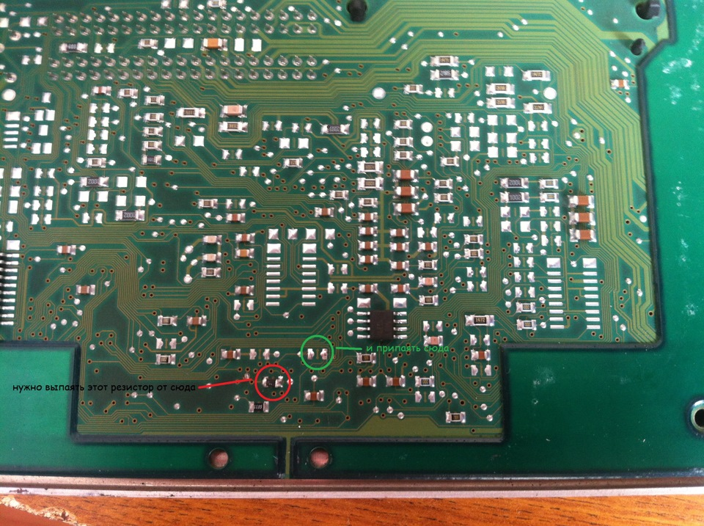
резистор пока еще на месте
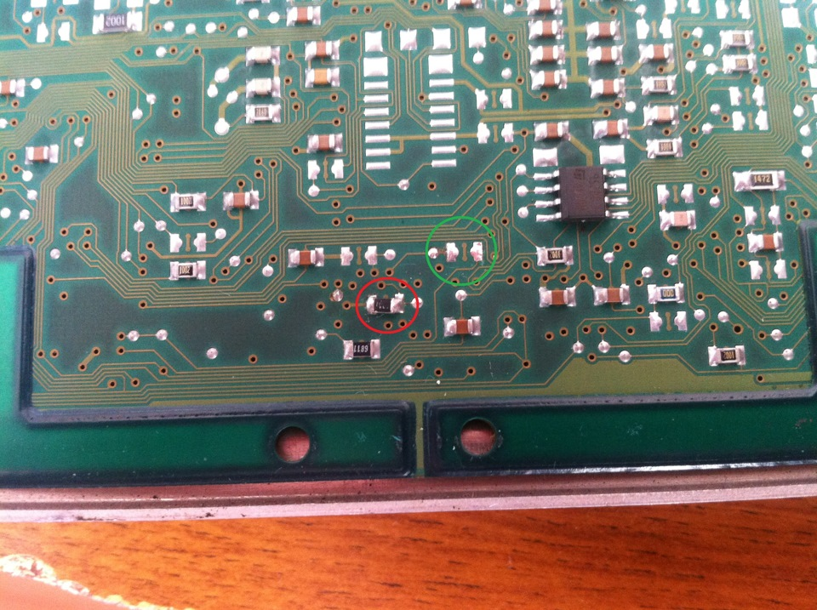
пока что на месте
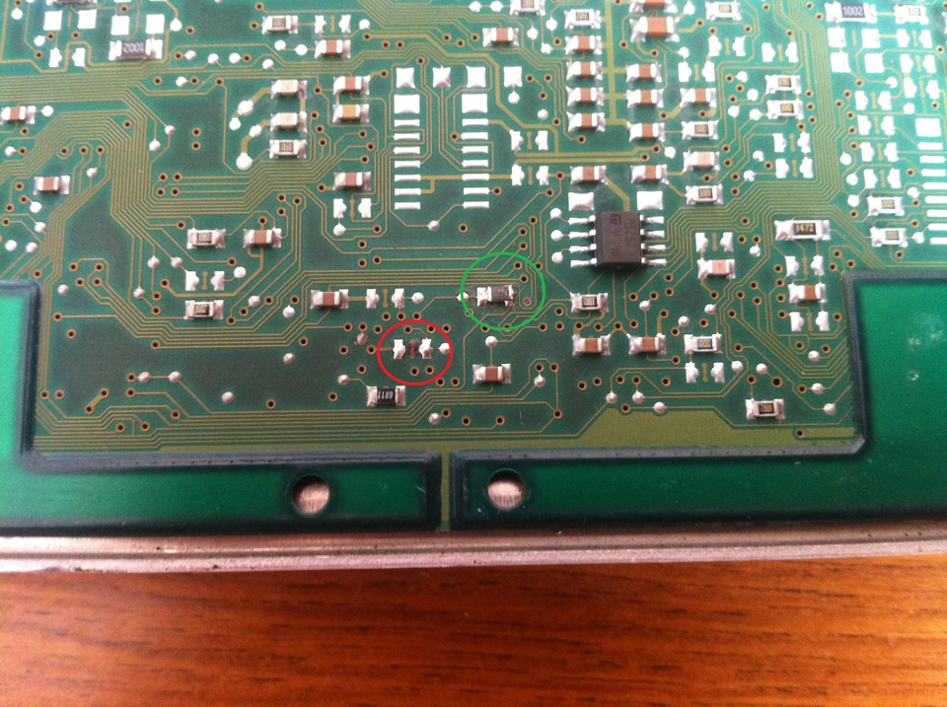
перепаян
2. Собрать провод для подключения.
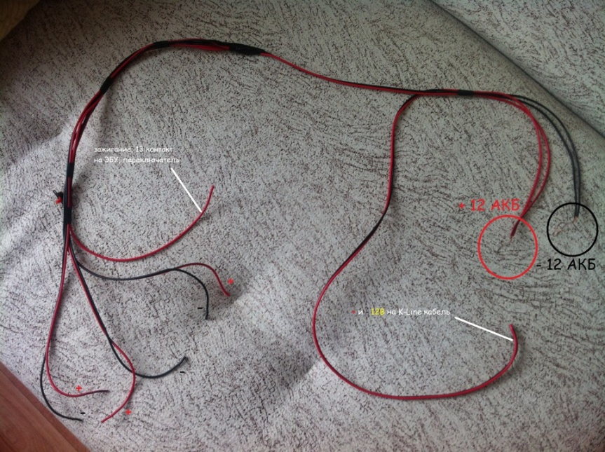
собран провод для подключения ЭБУ
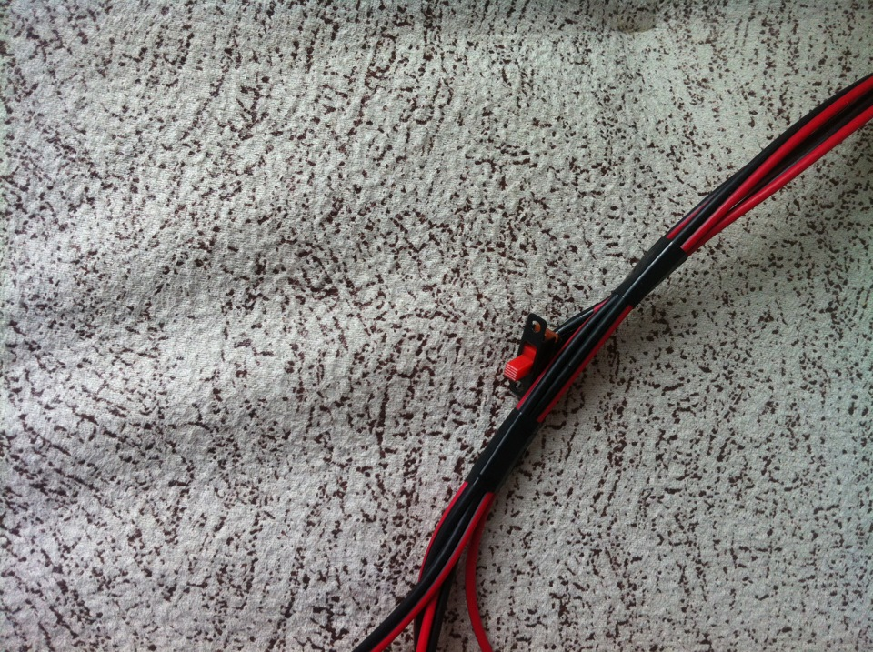
зажигание 13 контакт, чтоб было легче
3. Подключение.
51 контакт ЭБУ — (-12В)
53 контакт ЭБУ — (-12В)
43 контакт ЭБУ — Разрешение программирования (-12В)
13 контакт ЭБУ — Включение зажигания (+12В, выключатель)
12 контакт ЭБУ — Неотключаемое питание (+12В)
44 контакт ЭБУ — Питание главного реле (+12В)
63 контакт ЭБУ — Питание главного реле (+12В)
71 контакт ЭБУ — К-Line
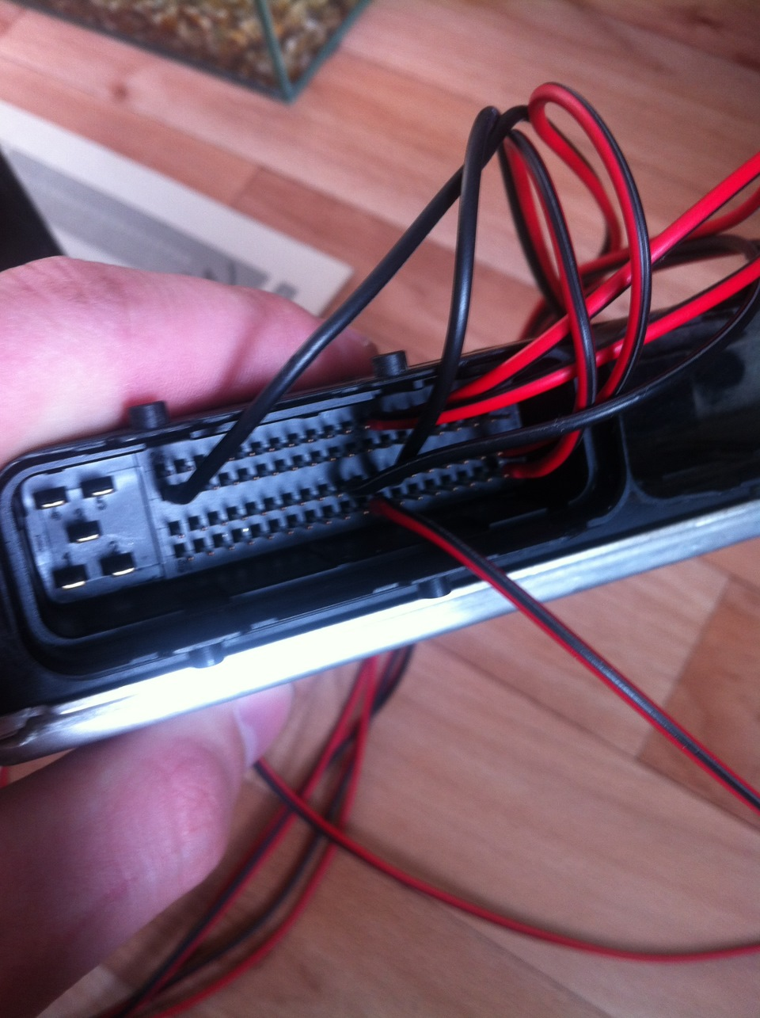
подключили ЭБУ
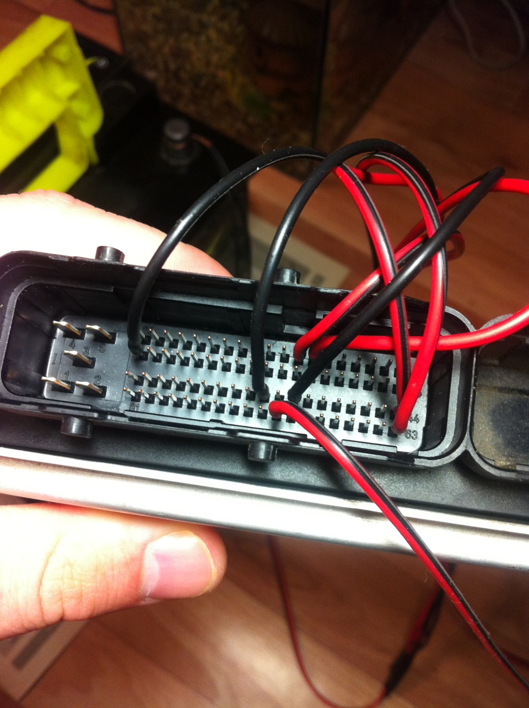
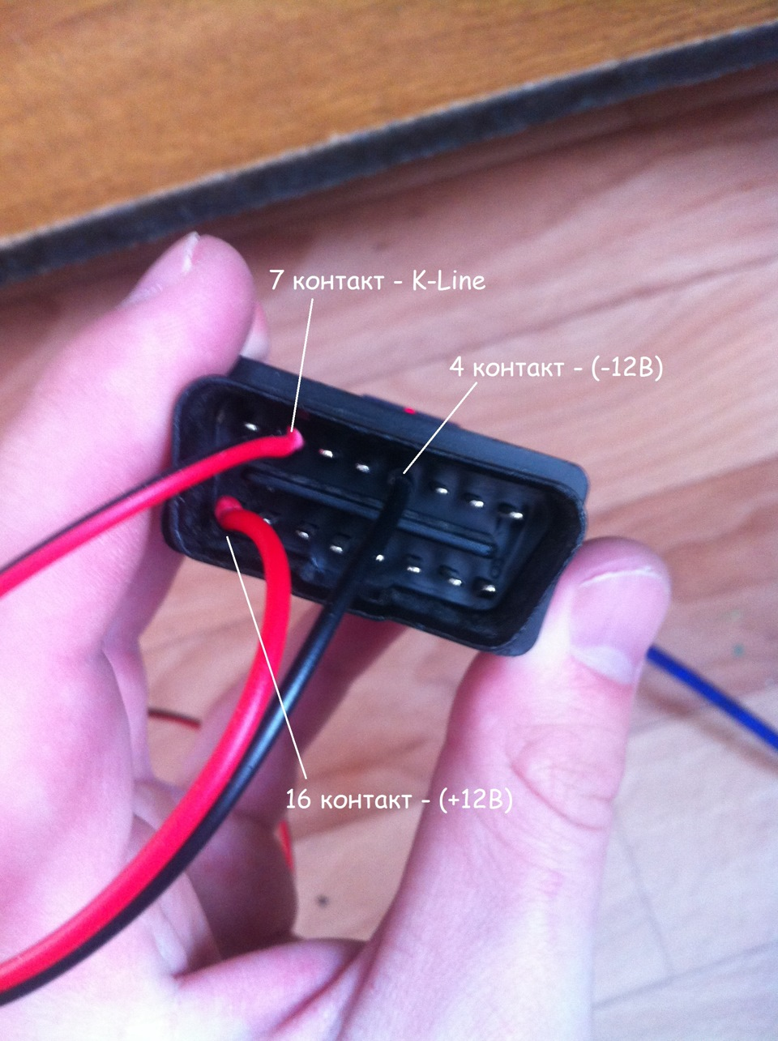
подключили K-Line кабель
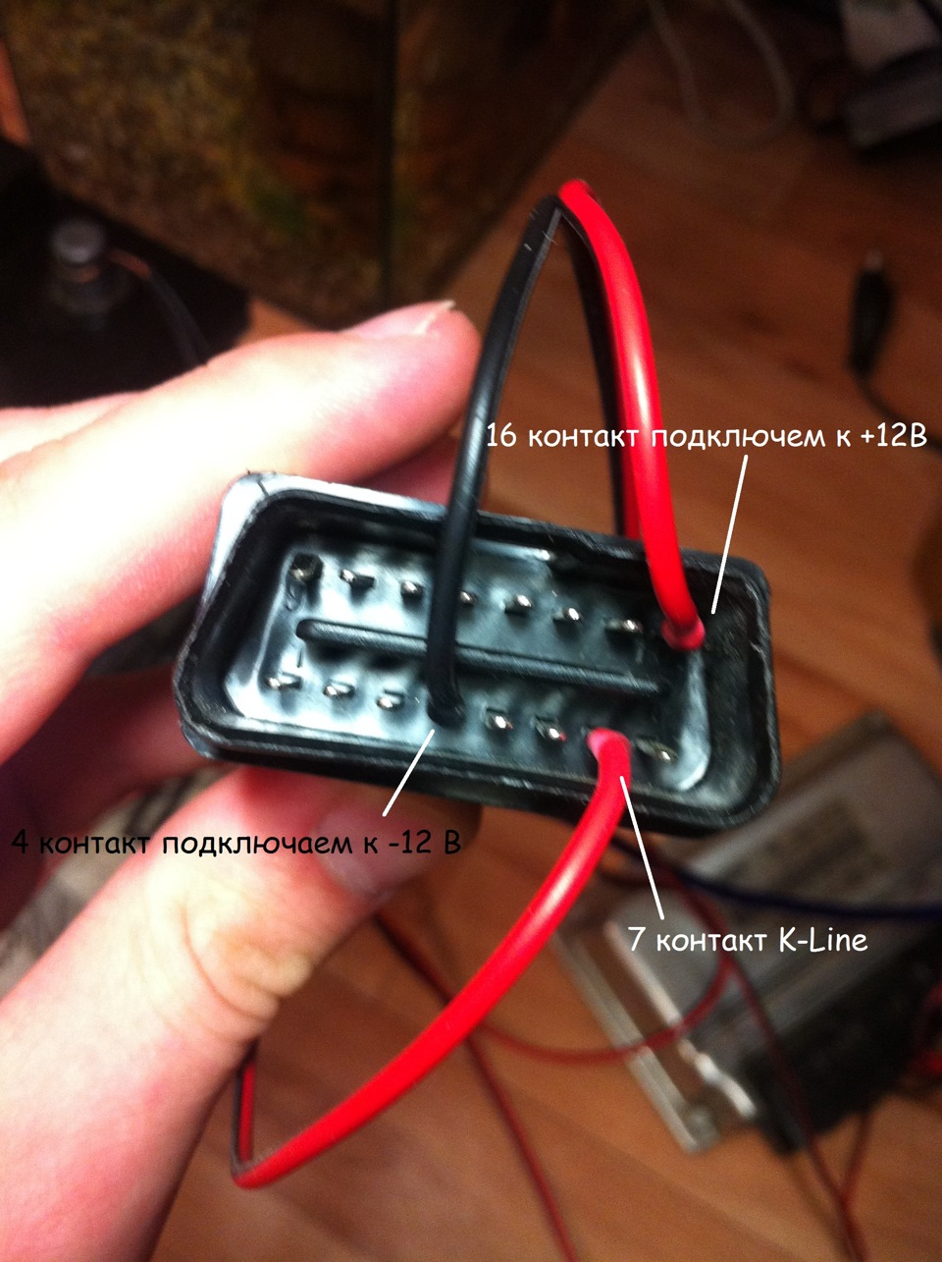
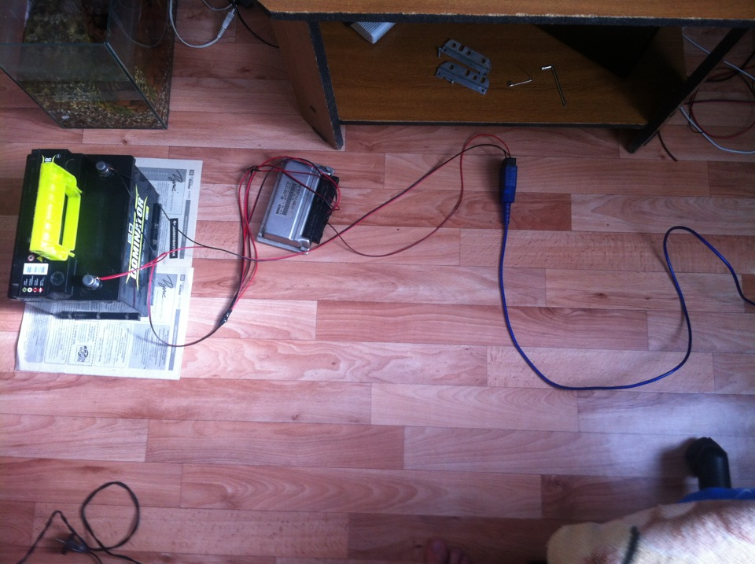
общий вид подключенного
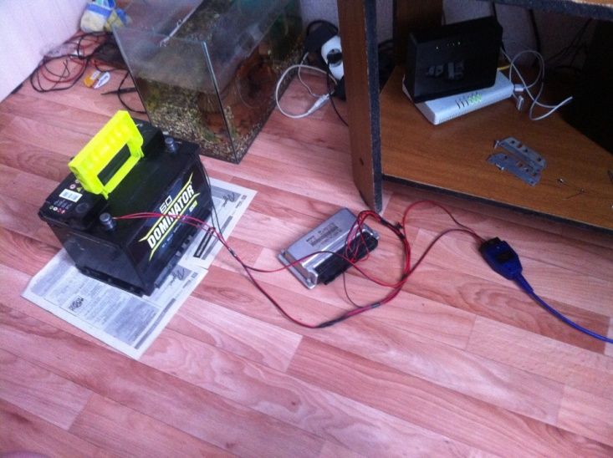
4. Прошивка ЭБУ BOSCH 7.9.7+
— я прошивался через бесплатную программу ChipLoader 1.6 — скачать
далее в диспетчере устройств и смотрим какой порт присвоен K-Line кабелю, в моем случае это 12 порт.
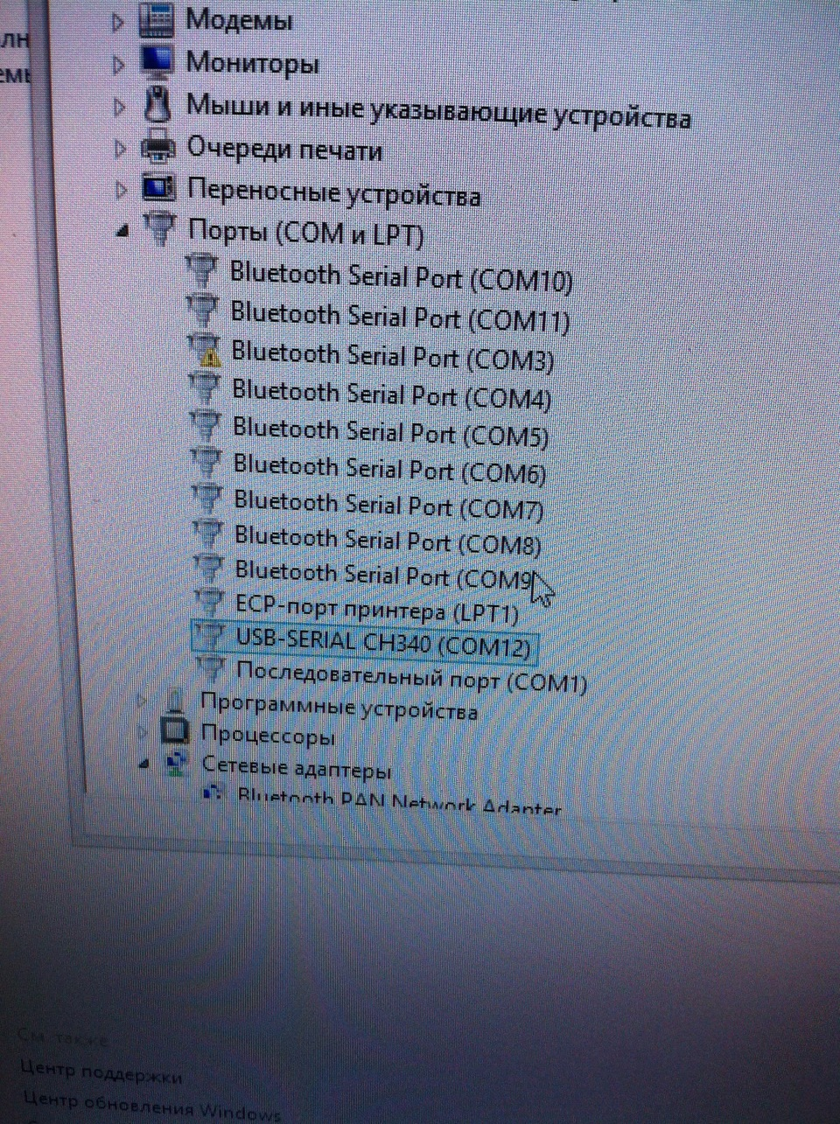
далее идем в ChipLoader 1.6 ==> настройки ==> ставим тот порт который присвоен K-Line кабелю, в моем случае это 12 порт.
Отмечу, что резистор не обязательно возвращать, машина прекрасно заводится, честно, так и не нашел ответа в чем разница работы блока с резистором и без.Где-то мелькали сообщения о том, что данный резистор связан с самообучением блока, но конкретики не нашел.
Доработали, блок шьется, как пользоваться чиплодырем обьяснять не буду, вся информация есть в свободном доступе.
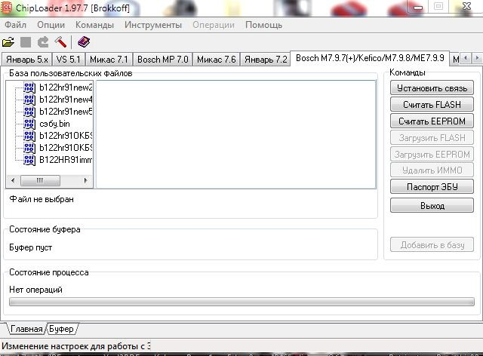
Как выглядит Чиплодырь
Основная проблема настройки данного блока — отсутствие инженерной версии для откатки в онлайне, что не дает откатать прошивку под спортивное железо. Может такая версия и существует, но в продаже не встречал.Далее все таки решил поискать так называемые тюнинговые прошивки и посмотреть кто что "крутит" из калибровок. На основе данных прошивок и хэлпа CTPro примерно стало понятно что крутить и как не завалить мотор. Окончательное разъяснение я получил после сравнения прошивок от Ледокола и Паулюса со стоком, их покупал непосредственно у авторов. По поводу прошивок ничего плохого сказать не могу, стабильная работа мотора на холостых, эластичность, а также приемлемый расход.

